8 класс.
Тема «Формирование простых запросов в сети Интернет».
Цель урока: изучить способы формирования простых запросов.

Ход работы.

- Введите фамилию и имя в рамку.
Полянский Святослав
- Откройте интернет-браузер. Найдите определение понятий: поисковый запрос, поисковая система. Впишите эти определения.
Поисковый запрос – это последовательность символов, которую пользователь вводит в поисковую строку, чтобы найти интересующую его информацию.

Поисковая система - алгоритмы и реализующая их совокупность компьютерных программ, предоставляющая пользователю возможность быстрого доступа к необходимой ему информации при помощи поиска в обширной коллекции доступных данных.

- С помощью браузера ответьте на вопрос: как работает поисковая система
Когда человек вводит запрос в поисковую строку, поисковик выбирает все страницы, которые имеют отношение к запросу, прогоняет их через свои алгоритмы и выдает список сайтов в определенном порядке. При этом чем выше сайт оказался в выдаче, тем лучше он соответствует запросу пользователя и требованиям поисковика.

- Ответьте на вопрос: интернет-браузер и поисковая система – это одно и тоже? Или это разные программы? Объясните, почему Вы так думаете.
Нет, это не одно и тоже, браузер - это программное обеспечение, которое находит и отображает веб-страницы; поисковая система - это специальный вид сайта, который помогает пользователям найти нужные страницы других сайтов.

- Перейдите на сервис google. В поисковой строке введите запросы, предлагаемые ниже. Рядом впишите количество найденных результатов.
Вводимый запрос | Количество страниц
- Поисковый | 8 810 000
- Запрос | 144 000 000
- Поисковый запрос | 4 190 000
- Как Вы думаете, почему количество результатов, полученных при ответе на 3 запрос НЕ РАВНО сумме результатов первого и второго запроса?

Т.к. последний запрос является более уточненным, а первые два могут относиться к совершенно разным вещам.

- В каждой поисковой системе существуют свои специальные знаки для отбора нужных результатов. Например, в поисковой системе Google, пробел между словами обозначает союз «И», т.е. система ищет оба слова в тексте web-страницы.
Рассмотрим запросы из пункта 5.
Обозначим множество ответов на запрос «Поисковый» буквой П, множество ответов на запрос «Запрос» буквой З. Изобразим эти 2 множества в виде кругов. Причем, среди ответов по множеству П могут присутствовать страницы, где есть слово «Запрос», и наоборот: во множестве З есть страницы со словом «Поисковый». Т.е., множества П и З пересекаются.
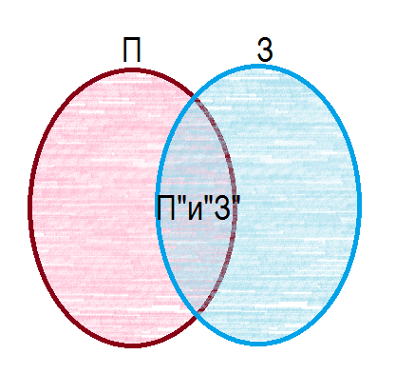
- Союз «И» в языке запросов принято обозначать знаком &. Известно количество результатов по множеству П, по множеству З, по множеству П&З (смотрите пункт 5). Найдите количество результатов по множествам закрашенным зелёным и коричневым цветом. Опишите подробно как Вы рассуждали ниже.
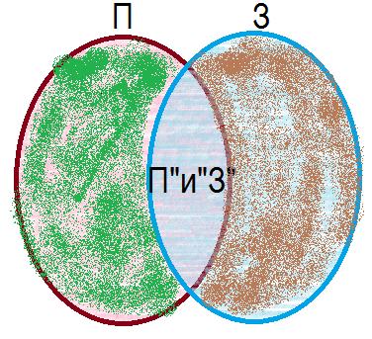

П-П&З=
8 810 000 - 4 190 000= 4 620 000
З-П&З=
144 000 000 - 4 190 000= 139 810 000

